# 第一部分 安装方法

## 1.1 方法一

TheColor配色工具安装步骤如下：

Step1：打开ini.m脚本文件，点击“运行”进行初始化，这时TheColor工具会自动加载、保存到工作路径中；

Step2：打开demo1_SCI.m脚本文件，并点击“运行”；

Step3：将命令行窗口中的序列号发给【阿昆的科研日常】（公众号后台或者个人微信号akunscience28，全家桶用户请QQ私信我），我会在24小时内将注册码发给你；

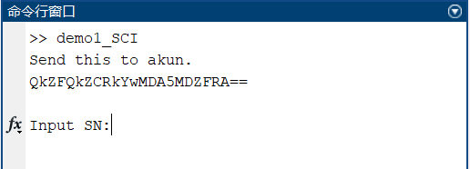

Step4：将注册码粘贴到命令行窗口中，按“回车键”完成注册，此时demo1_SCI.m也会运行成功，显示：

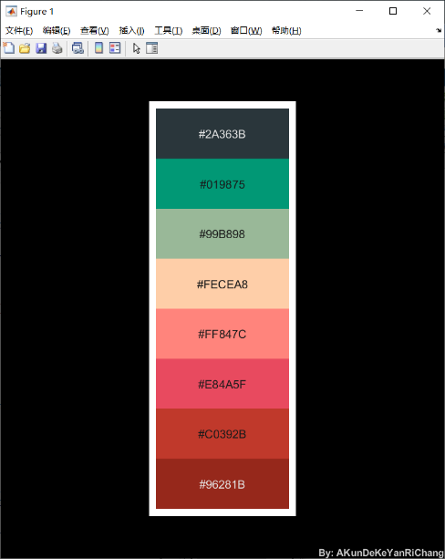

## 1.2 方法二

假如方法一没有成功，可能是因为你的电脑有保护，所以需要手动操作。

Step1：将TheColor文件夹（里面为几个p文件）复制到Matlab根目录下（命令行输入matlabroot可查看）；

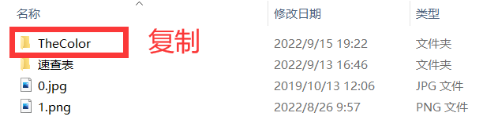

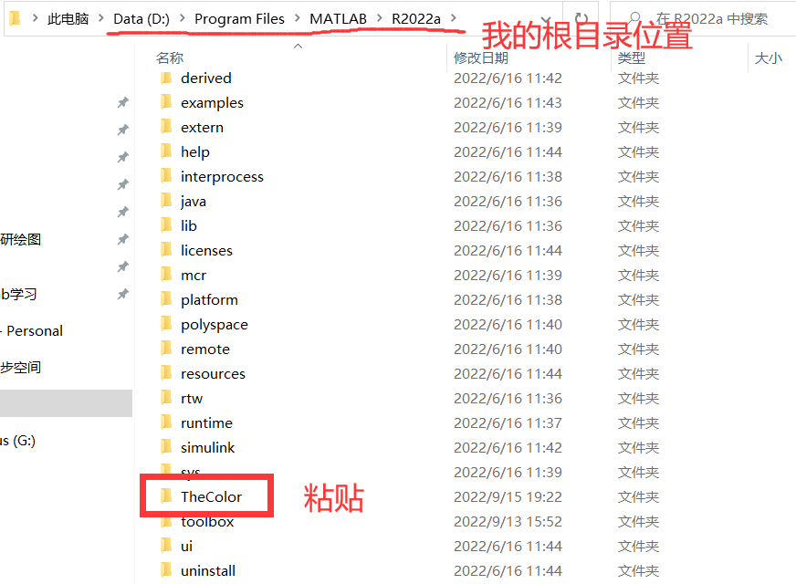

Step2：点击设置路径->添加文件夹，找到根目录下TheColor文件夹，将其加载到搜索路径，然后保存；

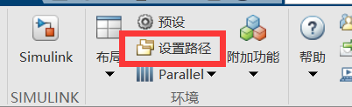

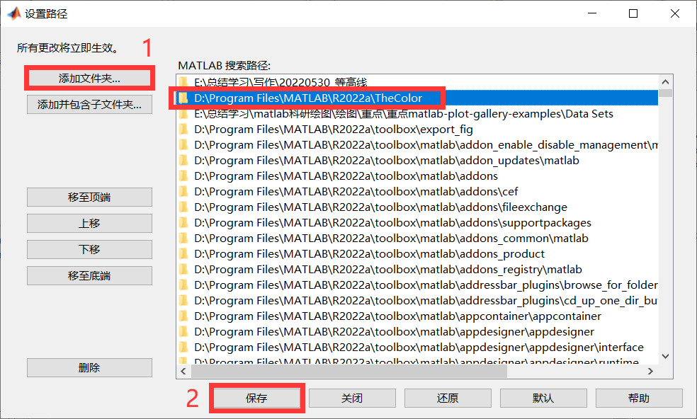

Step3：打开demo1_SCI.m脚本文件，并点击“运行”，若提示未找到TheColor.m，则看1.3部分，否则进行Step4；

Step4：将命令行窗口中的序列号发给【阿昆的科研日常】（公众号后台或者个人微信号akunscience28，全家桶用户请QQ私信我），我会在24小时内将注册码发给你；

Step5：Ctrl+C退出输入，然后新建一个txt，起名thecolorxserialnumber，把注册码（删掉开头与结尾的单引号）粘贴进去，然后保存在matlab根目录的TheColor文件夹里，再运行demo1_SCI.m测试是否成功。

## 1.3 方法三

如果以上方法二也不成功，说明你的Matlab无法加入新的搜索路径，需要特殊处理。

Step1：按照方法二的step1和step2操作；

Step2：将demo1_SCI.m复制到TheColor文件夹（里面为几个p文件）中，打开运行；

Step3：按照方法二的step4和step5操作（step5运行的是TheColor文件夹里的demo1_SCI.m）；

Step4：以后使用TheColor时，需要将TheColor文件夹里的几个p文件放入你当前的工作路径中。

特别说明1：如果没有第一时间发你注册码，可以Ctrl+C退出程序，后续收到注册码后，重新运行demo1_SCI.m。

特别说明2：每套TheColor工具授权可以绑定一台硬件，注册码不能转移到新的硬件上；更换硬件需要重新购买授权。

## 1.4 特殊问题

假如你的序列号显示为“/////////w==”，说明你的电脑缺少一些环境变量，请按照以下步骤操作：

右击“我的电脑”->“属性”->“高级系统设置”->“环境变量”，在“系统变量”中，选择“Path”->“编辑”。

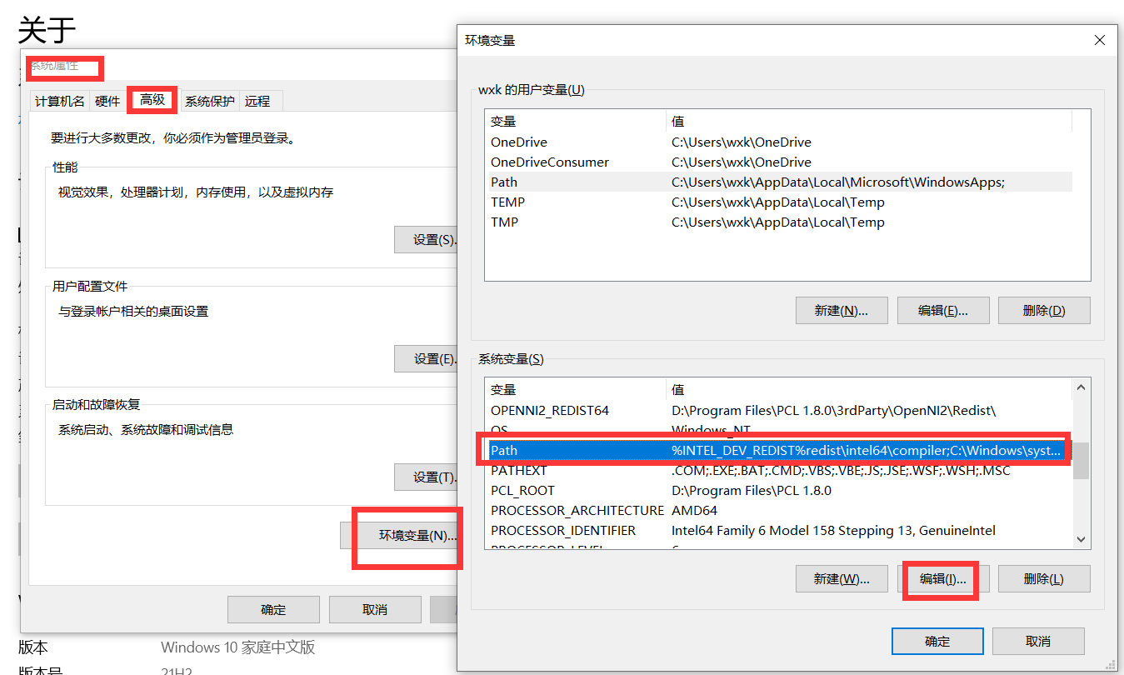

然后确认是否包含以下条目，如果没有，新建缺失条目（其中Matlab路径根据自己的安装位置相应修改）

C:\Windows\system32

C:\Windows

C:\Windows\System32\Wbem

%SystemRoot%\system32

%SystemRoot%

%SystemRoot%\System32\Wbem

D:\Program Files\MATLAB\R2022a\runtime\win64

D:\Program Files\MATLAB\R2022a\bin

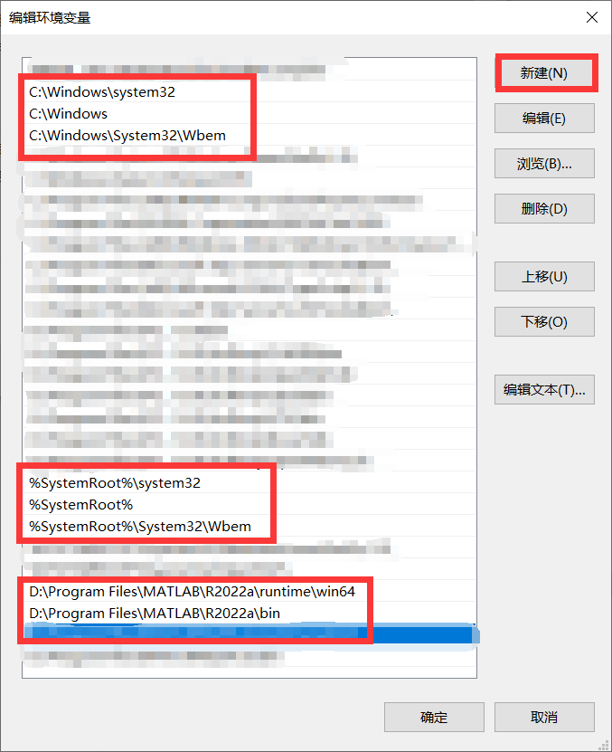

添加完成后，重启Matlab，并重新安装TheColor即可。

# 第二部分 使用方法

## 2.1 输入与输出参数预览

### 2.1.1 输入参数

|  |  |
| --- | --- |
| ‘sci’，N | 调用sci权威配色库，N为对应配色方案的序号，可在速查表->color4sci中查看 |
| ‘dream’，N | 调用经典作品配色库，N为对应配色方案的序号，可在速查表->color4dream中查看 |
| ‘hunt’，N | 调用colorhunt配色库，N为对应配色方案的序号，可在速查表->color4中查看 |
| ‘gradient’，N | 调用渐变色配色库，N为对应渐变色的序号，可在速查表->gradient渐变色中查看 |
| ‘copy’ | 图片颜色提取功能，通过在图片中鼠标点击选取一种或多种颜色，按回车键结束选择 |
| ‘map’，N | 渐变色生成功能，N为生成渐变色的颜色数量，此输入参数需要放在【‘sci’，N】，【‘dream’，N】，【‘hunt’，N】，【‘gradient’，N】，【‘copy’】等可输出颜色的命令之后 |
| ‘copymap’，N | 图片colorbar渐变色提取功能，N为采样点数量，通过选择图片colorbar上首尾两点，按回车键自动提取N个等间隔采样点 |
| ‘img2palette1’，N | 图片主题色自动提取功能，N为主题色颜色数量，选择图片，采用九宫格法提取包含N个颜色的主题色 |
| ‘img2palette2’，N | 图片主题色自动提取功能，N为主题色颜色数量，选择图片，采用K-means提取包含N个颜色的主题色 |
| ‘think’，word | 联想配色功能，word为联想关键词，通过输入联想关键词，自动生成配色 |
| ‘X’ | 配色盲盒功能，word为联想关键词，通过输入联想关键词，自动生成配色 |
| ‘xkcd’，N | matplotlib 949种xkcd颜色，N为对应颜色的序号，可在速查表-> XKCD949_Cheetsheet中查看 |
| ‘seka’，N | 色卡生成功能，此输入参数需要放在【‘sci’，N】，【‘dream’，N】，【‘hunt’，N】，【‘gradient’，N】，【‘copy’】等可输出颜色的命令之后  N=0时，色卡不带注释；N=1时，色卡带十六进制注释；N=2时，色卡带RGB注释  颜色数量超过100时，色卡不带注释 |

### 2.1.2 输出参数

|  |  |
| --- | --- |
| C | N×3的RGB颜色矩阵 |

## 2.2 SCI权威配色库调用

TheColor中集成了超过300篇《Nature》论文中的插图以及python matplotlib、seaborn，R ggplot2、ggsci、ggthemes，Surfer、origin等一众软件、插件中的2110套配色方案。

这些配色方案中既包含对比色，又包含渐变色。其中，对比色最多由448种不同颜色组成，可实现多个点、线、面对象的区分。

使用时，只需要对照速查表选择想要配色方案的序号（括号中数字为配色方案包含颜色的数量）作为输入参数，即可得到对应配色方案RGB矩阵：

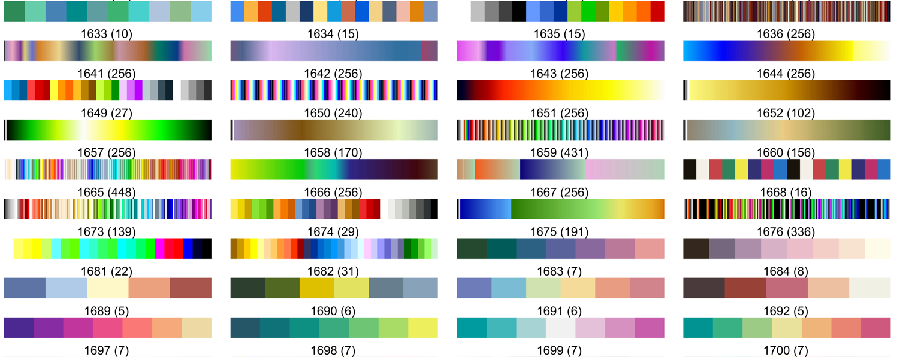

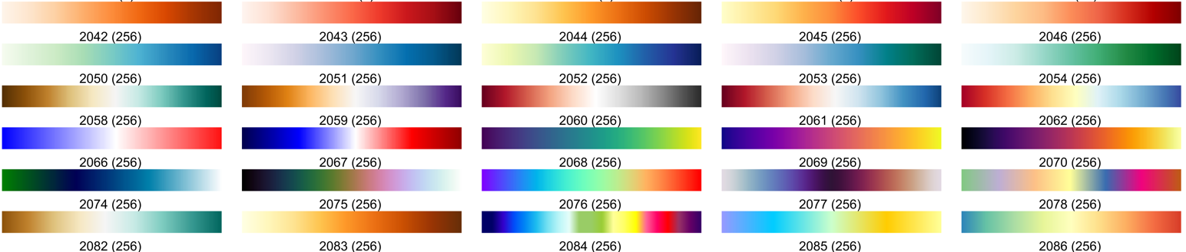

|  |
| --- |
| %% demo1-SCI配色使用  % 选择1号配色  C1 = TheColor('sci',1,'seka',1);  % 选择1665号配色  C2 = TheColor('sci',1665,'seka',1);  % 选择2062号配色  C3 = TheColor('sci',2062,'seka',1); |

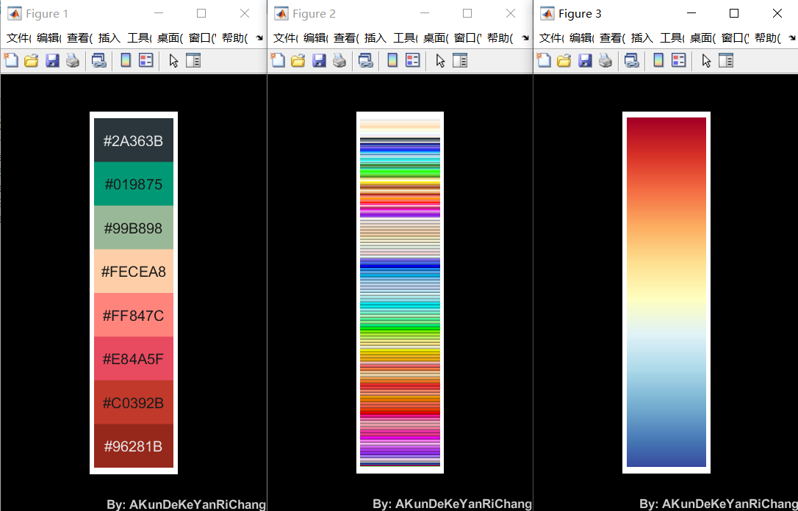

## 2.3 大师作品配色库调用

TheColor中集成了从电影海报、摄影作品、广告插图、配色网站以及毕加索、梵高、莫奈等大师绘画作品中提取的将近5000套配色方案。这些配色方案同样包含对比色与渐变色。

使用时，只需要对照速查表选择想要配色方案的序号作为输入参数，即可得到对应配色方案RGB矩阵：

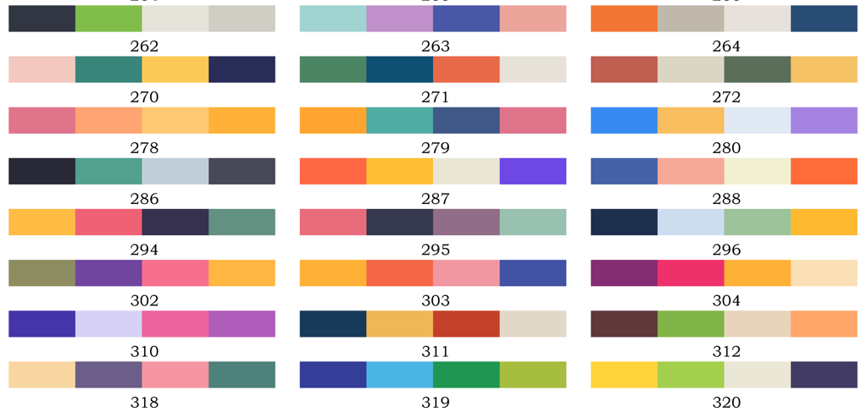

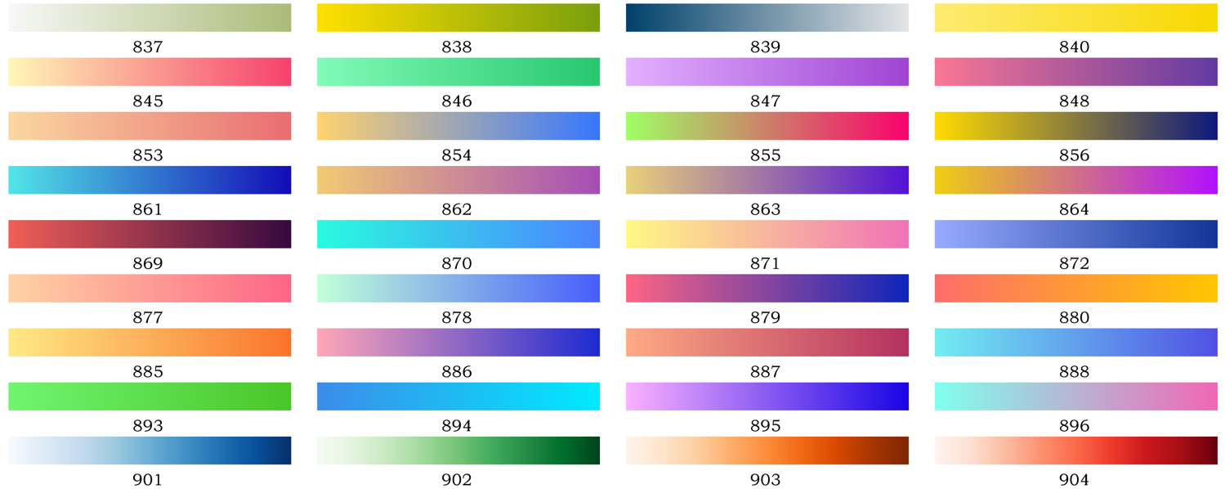

|  |
| --- |
| %% demo2-Dream配色使用  % 选择1号配色  C = TheColor('dream',1,'seka',1);  %% demo3-Hunt配色使用  % 选择788号配色  C = TheColor('hunt',788,'seka',1);  %% demo4-Gradient渐变配色使用  % 选择929号渐变配色  C = TheColor('gradient',929,'seka',0); |

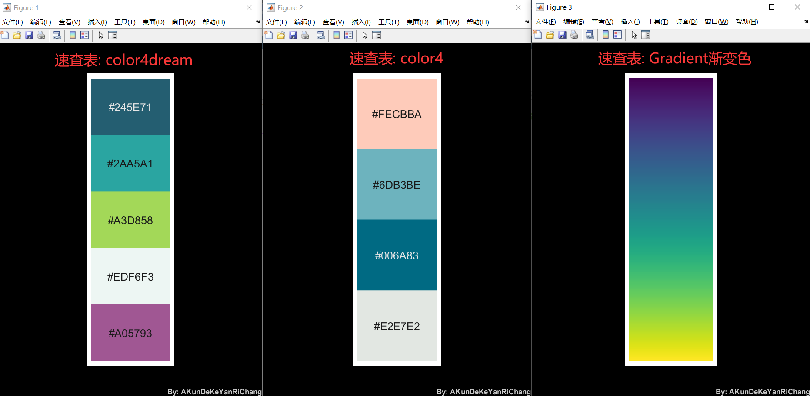

## 2.4 图片颜色提取

TheColor可以从图片中提取一个或多个像素的颜色，从而生成自己的配色方案。使用时，选择某一图片打开，鼠标点击想要颜色的位置，即可得到配色方案：

|  |
| --- |
| %% demo5-图片颜色提取  % 在图片中点击选择颜色，按回车键结束选择  C = TheColor('copy','seka',1); |

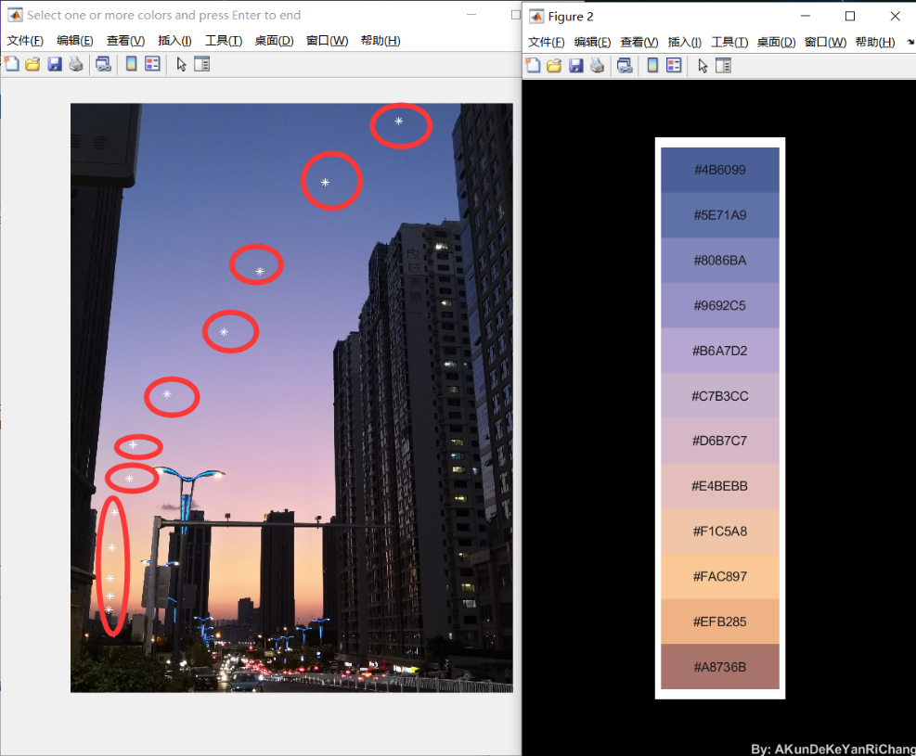

## 2.5 渐变色生成

TheColor中内置了一个渐变色生成器，可以对TheColor输出的配色方案进行进一步的处理：即可以将配色方案进行加密，也可以对配色方案进行抽稀。

|  |
| --- |
| %% demo6-渐变色  % 选择sci配色中的1号配色，致密化为包含256种颜色的渐变色  C1 = TheColor('sci',1,'map',256,'seka',0);  % 选择gradient中的923号渐变色，稀疏化为包含10种颜色的配色  C2 = TheColor('gradient',923,'map',10,'seka',1);  % 选择图片中颜色，致密化为包含256种颜色的渐变色  C3 = TheColor('copy','map',256,'seka',0); |

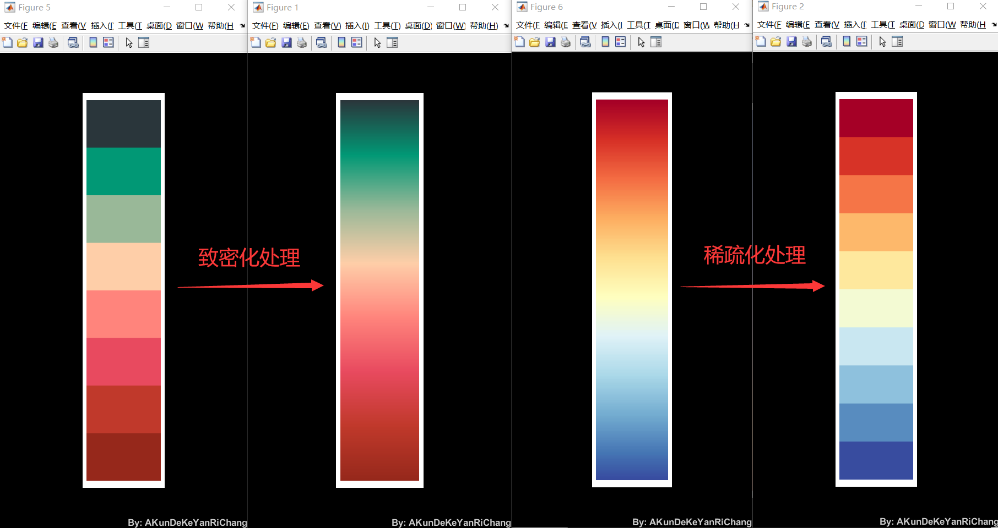

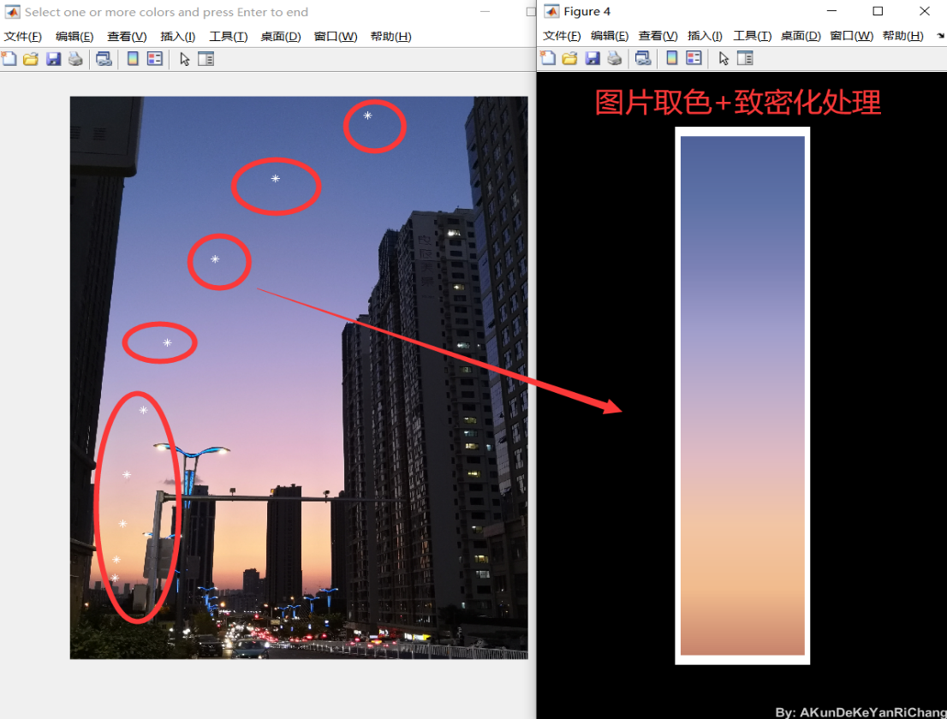

## 2.6 图片中ColorBar渐变色均匀提取

如果你在看论文时，发现其插图所使用的渐变色还蛮好看的，想要用到自己的论文插图中。这时，如果使用TheColor的图片颜色提取+渐变色生成功能，可能会由于采样点的分布不均匀导致所提取的渐变色与原版有一定出入。

为了解决这一问题，TheColor中内置了ColorBar渐变色均匀提取功能，使用时只需点击ColorBar首尾两点，即可自动提取等间隔的N个采样点。进一步，配合渐变色生成器可得到致密化的渐变色。

|  |
| --- |
| %% demo7-图片中Colorbar渐变色均匀提取  % 选择图片colorbar首尾两点，按回车键，均匀提取colorbar上10个点  C1 = TheColor('copymap',10,'seka',1);  % 选择图片colorbar首尾两点，按回车键，均匀提取colorbar上10个点,  % 进一步致密化为包含256种颜色的渐变色  C2 = TheColor('copymap',10,'map',256,'seka',0); |

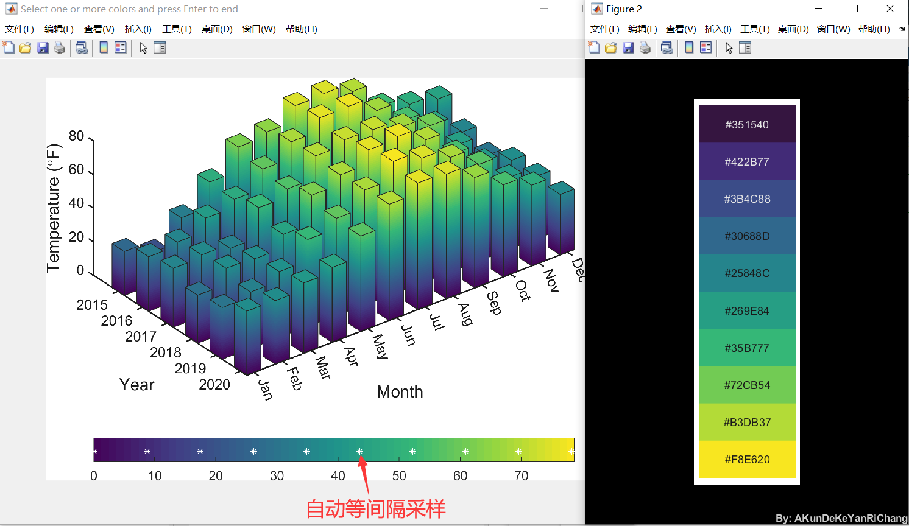

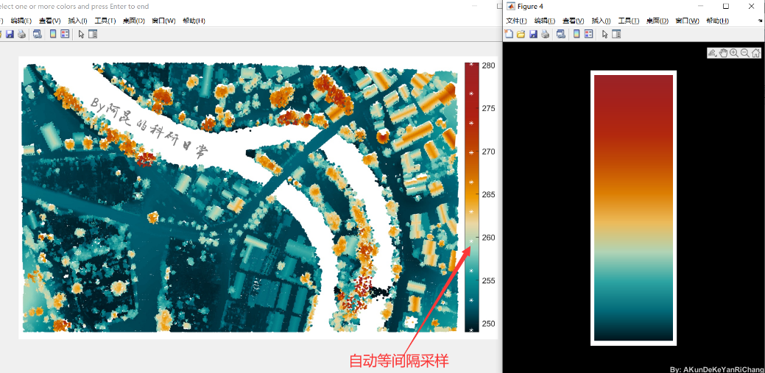

## 2.7 图片主题色自动提取

TheColor内置了图片主题色自动提取功能，可以自动分析图片中各种颜色的占比，然后将占比高的前N种颜色作为主题色输出。图片主题色自动提取通过两种算法实现：九宫格算法与K-means算法。

比如我们有一张摄影作品以及一幅毕加索的画作，选择其占比最高的前8种颜色作为主题色，提取的主题色会显示在图片的下方或者右侧：

|  |
| --- |
| %% demo8-图片主题色自动提取  % 选择图片，采用九宫格法提取包含8个颜色的主题色  C1 = TheColor('img2palette1',8,'seka',1);  % 选择图片，采用K-means提取包含8个颜色的主题色  C2 = TheColor('img2palette2',8,'seka',1); |

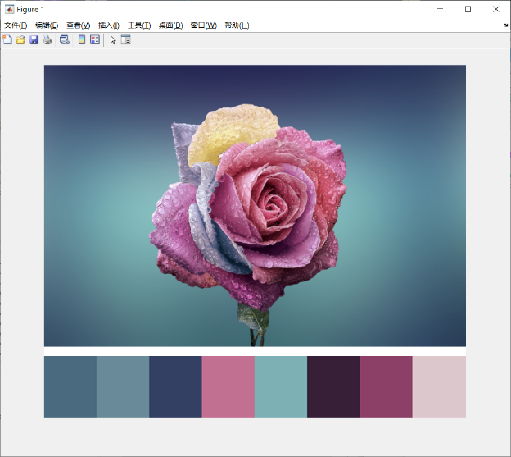 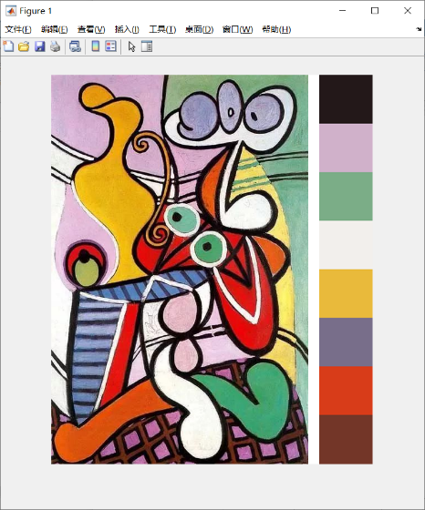

每种颜色的占比会在命令行窗口显示：

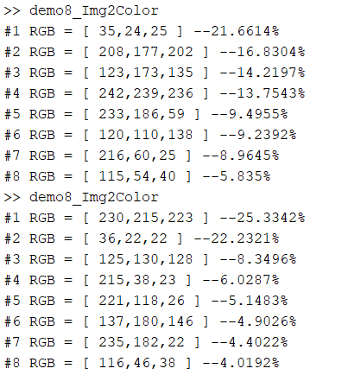

## 2.8 盲盒与联想模式

TheColor中涵盖了几千种配色方案，但你可能会说，我有选择恐惧症怎么办？

没关系，TheColor中还内置了盲盒功能，帮你克服选择恐惧。而由于盲盒里是几千种大师配色中的一种，所以不用担心配色不够权威。

特别地，TheColor中还有一个神奇的功能——联想配色。之前也提到过，部分配色方案是我从电影海报、摄影作品等等内容中提取出来的，而这些内容一般都有标题、简介等文字描述。这样， TheColor可以根据你输入的关键词与相应的作品进行匹配，达到通过意境进行配色的目的。

|  |
| --- |
| %% demo9-联想配色  % 输入联想关键词，自动生成配色  C1 = TheColor('think','简单','seka',1);  %% demo10-配色盲盒  % X模式，自动生成配色  C2 = TheColor('X','seka',1); |

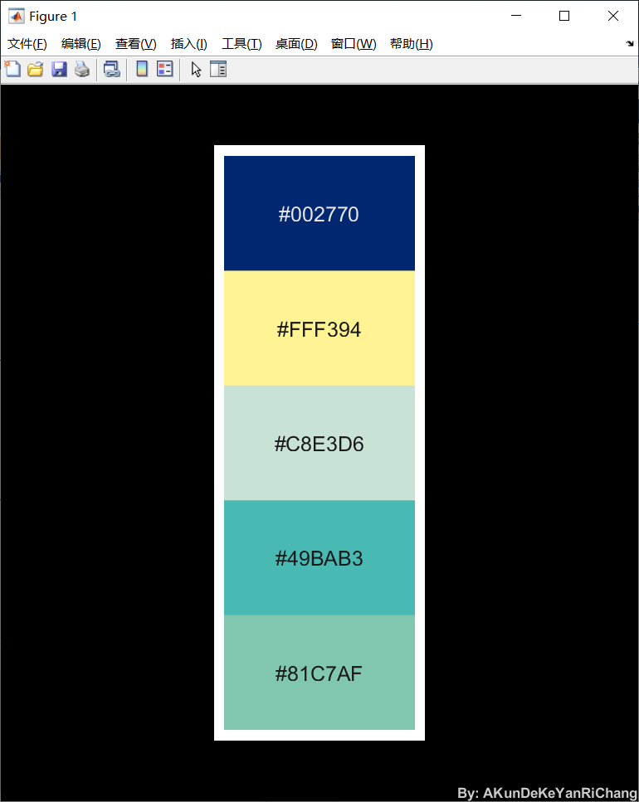 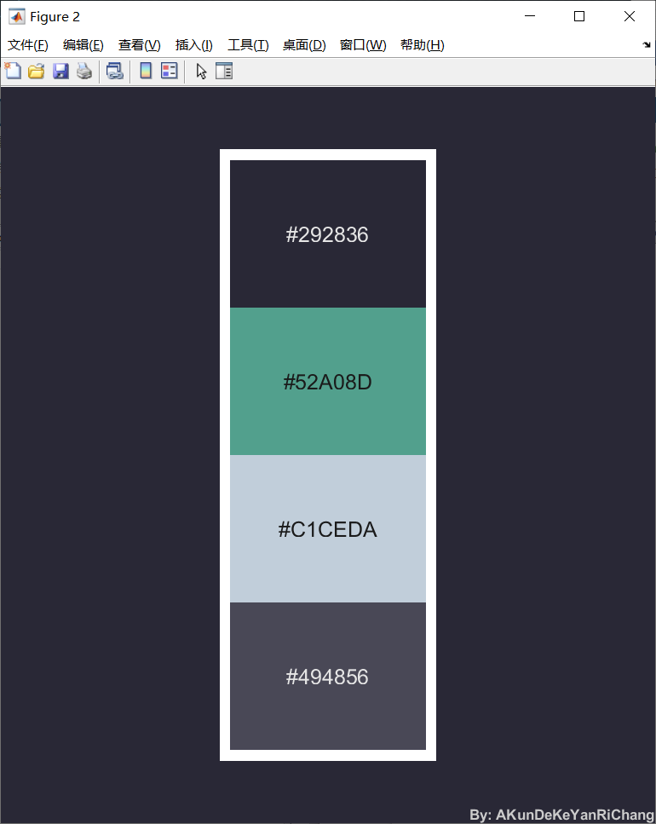

## 2.9 949种补充颜色

如果你想要自己搭配颜色，TheColor中包含了一个最常用颜色库XKCD，通过对照速查表选择想要颜色的编号作为输入参数，即可得到颜色矩阵C：

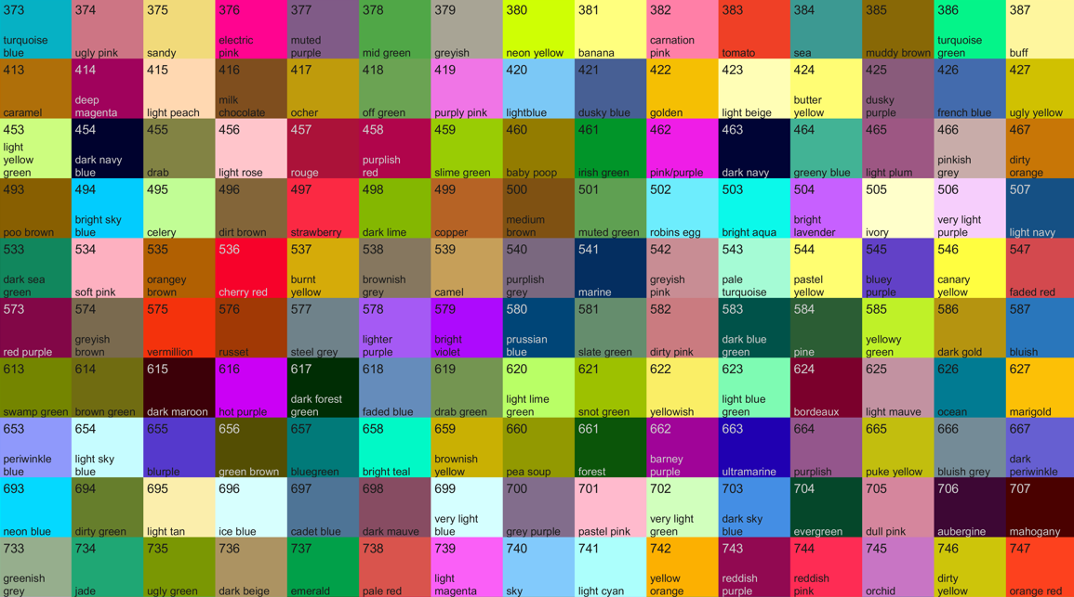

|  |
| --- |
| %% demo11-挑选单一颜色  % 对照cheetsheet选择颜色号  C = TheColor('xkcd',[730 795 690 692 914],'seka',1); |

